哈尔滨工业大学
国家示范性软件学院
本科毕业设计(论文)中期报告

题 目： 基于NC6.1系统的网银配置和集中支付模块的设计和实现

专 业 软件工程
学 生 姓 名 李冠群
学 号 1093710108
联 系 方 式 18646568269
年 级 2009级
实 习 基 地 北京用友软件股份有限公司
基地指导教师 杨晓燕
联 系 方 式 yangxy@yonyou.com
校内指导教师 李 瑜
联 系 方 式 liyu@hit.edu.cn
中 检 日 期 2013.03.25

哈尔滨工业大学软件学院

目 录
1. 毕业设计（论文）内容概述 1
1.1 项目来源及开发目的和意义 1
1.1.1 项目来源 1
1.1.2 项目开发目的和意义 1
1.2总体设计内容及方案 2
1.3 本人所承担任务（模块）说明 3
1.4 开发环境和开发工具 4
1.4.1 开发环境 4
1.4.2 开发工具 4
1.5 项目原定进度安排 4
2. 中期完成情况说明 5
2.1 预定计划的执行情况 5
2.2 中期工作说明及成果汇报 5
2.2.1需求分析工作进展 5
2.2.2概要设计工作进展 8
2.2.3详细设计工作进展 8
2.2.4编码实现工作进展 20
2.3 存在的困难与问题 42
2.4 如期完成预定任务的可能性分析 43
2.5 后期工作安排（或进度和计划调整） 43

1. 毕业设计（论文）内容概述

1.1 项目来源及开发目的和意义

1.1.1 项目来源
本项目来源于北京用友集团股份有限公司NC产品资金开发部ERP项目中关于珠江投资二期开发项目的相关模块和部分。用友NC产品软件是一款成熟的为集团与行业企业提供全线管理平台的软件产品，是在国内率先采用J2EE架构和先进开放的集团级开发平台UAP、同时按照“全球化集团管控、行业化解决方案、平台化应用集成”的设计理念而设计的大中型企业管理信息化应用系统平台，目前NC产品形成了集团管控6大领域，10大行业的38个解决方案，而此次的珠江投资二期开发项目是建立在NC 资金产品新系统版本V6.1的基础功能上，根据特定客户即广东珠江投资集团的需求进行的二次开发项目，是一次为集团打造的拥有全新功能的扩展性的开发工程，我所参与的模块也是此次珠江投资二期开发项目中比较重要的一个部分，即网银配置与集中支付两个部分，其分别属于银企直连和现金管理两大模块的新增需求节点。

1.1.2 项目开发目的和意义
随着中国经济的飞速发展，国内各大企业也时刻面临着新的机遇和挑战，这些都需要企业在管理能力上必须有一个更好的体系，可以提供更好的解决方案，也就是做到信息化管理，而ERP系统正是为企业信息化提供一个整体解决方案的重要体系，其中，用友NC产品资金开发部一直以来的重要目标和宗旨就是借助ERP系统进行信息化的企业内部资金管理，为企业提供全面、细致的资金计划，资金预测，资金调度等业务需求。
此次珠江投资二期开发项目的主要客户是广东珠江投资管理集团有限公司，它是珠江投资下属专业从事大型能源与基础设施项目投资的企业集团。近年来，广东珠江投资管理集团有限公司作为国内最早从事大型能源与基础设施投资的民营企业集团之一，凭借先进的管理理念与人才机制，在大型能源与基础设施项目投资上取得了不菲的成绩。
此次立项的主要目的在于，实现珠江投资集团对于整个企业集团的管理目标，即建立一个服务大后台，将合生地产集团、珠江投资集团、珠江控股集团财务管理进行整合，实现共享服务中心管理模式，简单的说，共享中心的管理模式就是在NC的基础上架构一个后台，完成资金的银企直连、集中支付及财务分析等业务的统一管理和协调，从而促进和方便集团内部的资金系统的流畅运转。
而我所做的网银相关配置与集中支付的开发，涉及到此次二次开发项目的部分核心功能，也就是完成各下属集团单位的单据的统一接收，在支付中心形成统一单据，并进行集中的支付与远程登帐写帐功能，而这一流程也正是在网银基本配置的基础上完成的，所以我所要完成的模块相关内容的整体目标就是实现由各下属集团单位NC系统到支付中心NC系统的相应单据数据交互与支付流程的运转。
此项目的重要意义在于，通过这个项目的开发和实施，可以实现珠江投资集团内部所有银行账户的对外支付，均由支付中心管理，预计未来5年内不会有大的变动，从而对于总集团旗下的合生地产集团、珠江投资集团、珠江控股集团等几大集团的各种单据的支付进行了统一、便捷的管理，形成了一套较以往更完整、更一致的后台财务管理体系，以方便客户的工作和进一步应用。

1.2总体设计内容及方案
从以上流程中，我们可以主要围绕两个部分展开和进行，其基本功能结构图如下：
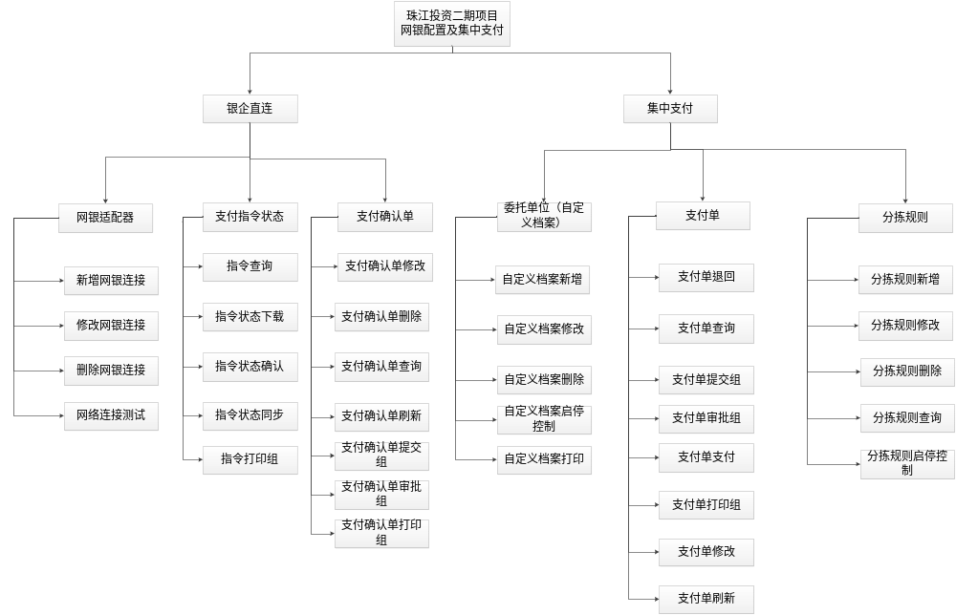
图1- 1 基本功能结构图

1.3 本人所承担任务（模块）说明
从目前整个珠江投资二期开发的项目需求中看，本人在整个项目中的具体任务包括：
首先是项目中银企直联模块中涉及网银相关配置的几个基础功能节点的开发，这一部分简单的说就是后台网银指令及支付的一些基本操作的相关配置实现，是网银指令基础配置等相关网银操作的基础模块。其次需要重点完成基于网银相关配置进行的集中支付及支付中远程登帐写帐的实现，简单说就是由集团支付中心统一管理，进行网银支付、登帐写帐和相关业务的审批处理，重点问题就在于集团和下属单位使用一套NC系统，即NC1系统，集团支付中心使用另一套NC系统，即NC2系统，两个系统之间要进行相应的数据交换。
整体上，我将主要完成关于项目中关于网银配置及基于它的集中支付所需的相关功能，能够顺利流畅的完成由NC1系统到NC2系统数据交互与支付流程的运转。

1.4 开发环境和开发工具

1.4.1 开发环境
集成开发工具：Eclipse
版本控制工具：IBM ClearCase
测试统一工具：IBM ClearQuest
数据库设计相关：PowerDesigner，SQL Server 2008，DBVisualer
建模工具：用友公司内部开发的基于UAP平台的NC模型插件
项目管理工具：Microsoft Project

1.4.2 开发工具
本项目是基于用友NC6.1框架，该框架是以模型驱动开发为导向的。所以用到了NC模型插件。另外还用到了用友自主研发的JDBC Framework，UFIDA Spring等。
同时由于用友的NC集团产品是以J2EE为架构的，所以需要提供一个中间件服务器，而本项目采用的就是用友自己的中间件。

1.5 项目原定进度安排
参考当时公司迭代计划制定的相关项目进度及毕业设计（论文）工作安排见表1-1。
表1-1 项目进度及毕业设计（论文）工作计划表
起始时间 | 完成时间 | 计划工作内容 | 备注
2012.07.20 | 2012.10.01 | 项目需求与可行性分析
2012.10.01 | 2012.11.01 | 详细设计
2012.11.01 | 2013.01.15 | 编码实现NC2系统支付单据相关业务流程
2013.01.15 | 2013.04.15 | 编码实现NC1端网银配置相关业务流程
2013.04.15 | 2013.06.01 | 总体测试维护、修改bug
2012.06.01 | 2013.07.01 | 撰写、修改论文，参加毕业答辩

2. 中期完成情况说明

2.1 预定计划的执行情况
项目进行的进度及毕业设计（论文）工作完成情况见表2-1。
表2-1 项目进度及毕业设计（论文）工作计划表
起始时间 | 完成时间 | 计划工作内容 | 备注
2012.07.20 | 2012.10.01 | 项目需求与可行性分析 | 已完成
2012.10.01 | 2012.11.15 | 详细设计 | 已完成
2012.11.15 | 2013.01.31 | 编码实现NC2端系统支付单据相关业务流程 | 已完成
2013.02.01 | 2013.05.01 | 编码实现NC1端网银配置相关业务流程 | 进行中
2013.05.01 | 2013.06.01 | 总体测试维护、修改bug | 未完成
2012.06.01 | 2013.07.01 | 撰写、修改论文，参加毕业答辩 | 未完成
相对于原定进度做出的调整：
由于是公司具体项目，所以项目需求和可行性分析阶段进行比较顺利，按计划完成。
然而详细设计阶段，由于一些广州客户那边的一些新的需求变动，所以设计过程比原来多花了一些时间，同时在做具体分析时，发现预估工作量方面，当时没有考虑到网银配置模块还需设计和实现一个支付确认单，并与支付指令查询节点的支付确认关联，完成对NC2端有问题退回的单据在NC1端的支付确认工作，所以基地导师把与整个流程关联较小的数据下载节点移交他人开发，而我完成支付确认单的开发和支付指令查询的完整内容，这一变动不影响毕设中涉及的整个NC1到NC2交互流程的开发工作。
项目编码实现阶段，在基地导师的指导下稳步进行，至今没有遇到太大问题。不出大问题，相信在2013年5月1日能顺利完成编码。

2.2 中期工作说明及成果汇报

2.2.1需求分析工作进展
具体内容如下：
（1） 珠江投资公司下属各集团于各自NC系统端通过网银基本信息的配置，即操作人员于NC1系统端，进行网络连接，即在银企直连模块的网银适配器填写节点IP、服务器等基本信息，并可测试连接NC2系统。
（2） 珠江投资公司下属各集团于各自NC系统端，填写付款结算单、上收单、调拨单、下拨单等单据并进行网上转账业务，即单据转化为指令发送给支付中心NC系统，即NC2系统。
（3） 珠江投资公司下属各集团于各自NC系统端，先于自己系统内进行银行帐收款写帐，再远程到支付中心进行登记收款写帐，也是通过发送指令到支付中心NC系统，即NC2系统。
（4） 支付中心NC系统进行指令的接收与解析，转化为统一单据信息。
（5） 支付中心操作人员进行分拣规则、委托单位（自定义档案）的设置，进行单据分拣工作，分拣后的单据。
（6） 分拣后的单据需进行银行帐付款登帐写帐才可存入数据库中。
（7） 支付中心审核人员登录系统，查收自己待审核的单据，并及时提交到系统审批流。
（8） 审核后的单据由支付中心相关人员进行统一支付。
（9） 若单据出现问题，支付中心审核人员可将单据退回，并返回指令通知下属集团NC1端单据有问题需重新发送。
（10）支付中心操作人员还可对单据等进行打印操作。
（11）珠江投资公司下属各集团于各自NC系统端，还可于银企直连模块查询已发送的支付指令信息。
（12）在进行支付指令信息查询节点的支付确认时，需弹出支付确认单，对单据状态进行相关确认。
通过整体对珠江投资二期项目的分析和设计，网银配置及集中支付流程的设计方案业务流程图如下：
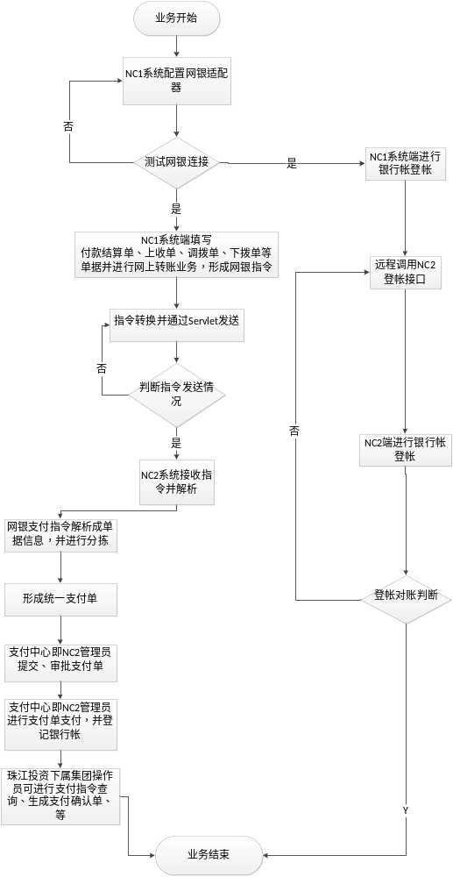
图2- 1 整体业务流程图

2.2.2概要设计工作进展
由于本系统是基于NC技术基础架构编写的，所以根据NC最新产品框架我们只需要关注领域模型的设计，也即我们只需要设计出系统交互的实体模型，也就是所谓的元数据设计，系统会根据实体模型生成VO类和相关数据表。项目整体网银配置及集中支付流程围绕以下的组件关系形成一个整体，他们之间相互独立，然后通过相应接口来实现互相之间的调用和依赖。系统组件关系图如图：
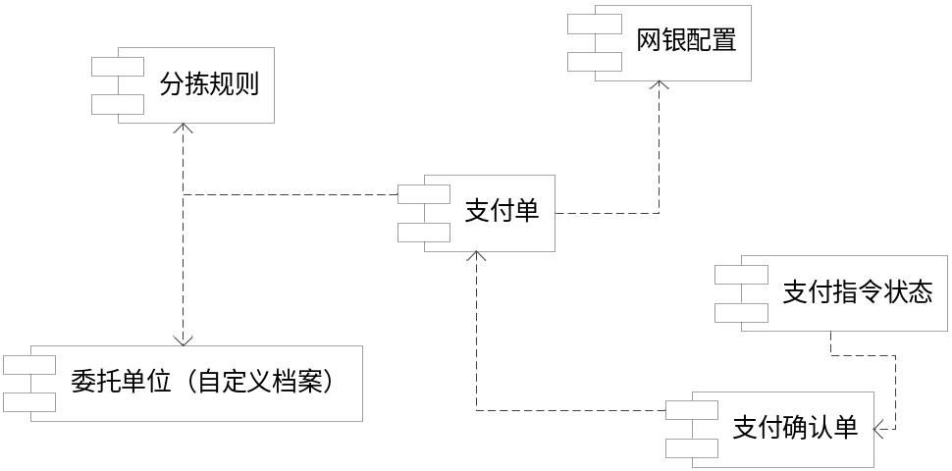
图2- 2 整体系统组件关系图

2.2.3详细设计工作进展

2.2.3.1相关类图设计
由于这次珠江投资二次开发的重点在支付中心端即NC2端的设计和实现，所以开发工作也是从这一端开始的。
- 集中支付模块的支付单节点，是支付中心NC2端的核心节点，主要完成对NC1端发送过来的单据进行统一接收和提交、审批、支付、退回等操作，由支付中心操作人员即NC2系统端操作员完成，同时，在操作之前，单据会通过分拣规则的分拣，由于分拣规则设置是通过开户银行、支付方式、银行账户、公司这四个条件给相应的用户事先订好规则，而这里的“公司”这个条件就是通过委托单位（自定义档案）配置的此过程也由支付中心操作人员，即NC2系统端操作人员完成，其整体NC2端支付流程的类图设计如下：
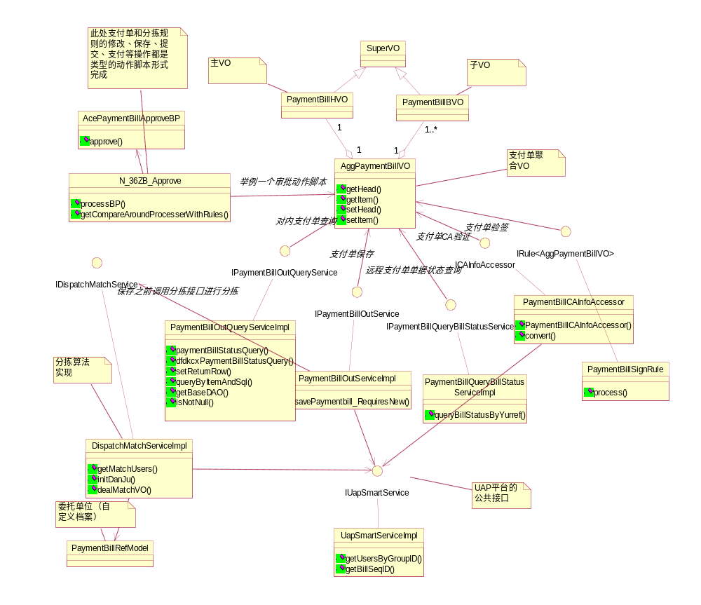
图2- 3 NC2端支付流程整体类图
- 支付中心NC2进行支付流程之前，会涉及到的网银指令的相关处理流程，其类图设计如下：
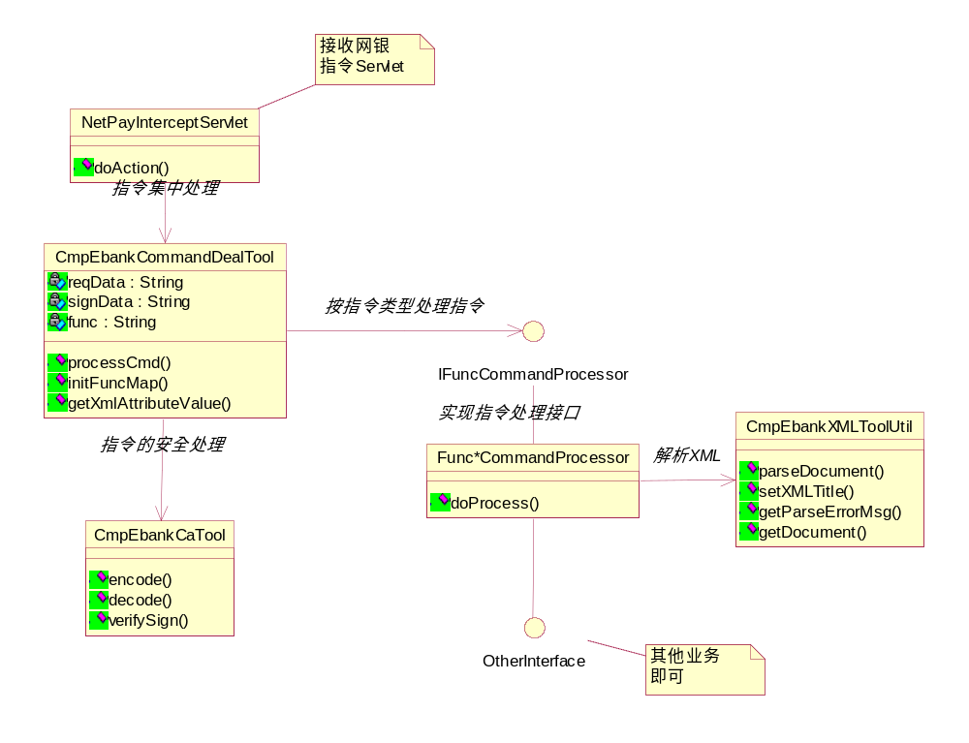
图2- 3 NC2端网银指令处理流程整体类图

- 网银配置模块的网银适配器配置，其实质上是网银适配器的一个顶层的地址维护节点，由各集团公司NC1端系统操作员操作，主要完成对IP、服务器端口、Servlet服务等的维护工作，其类图设计如下：
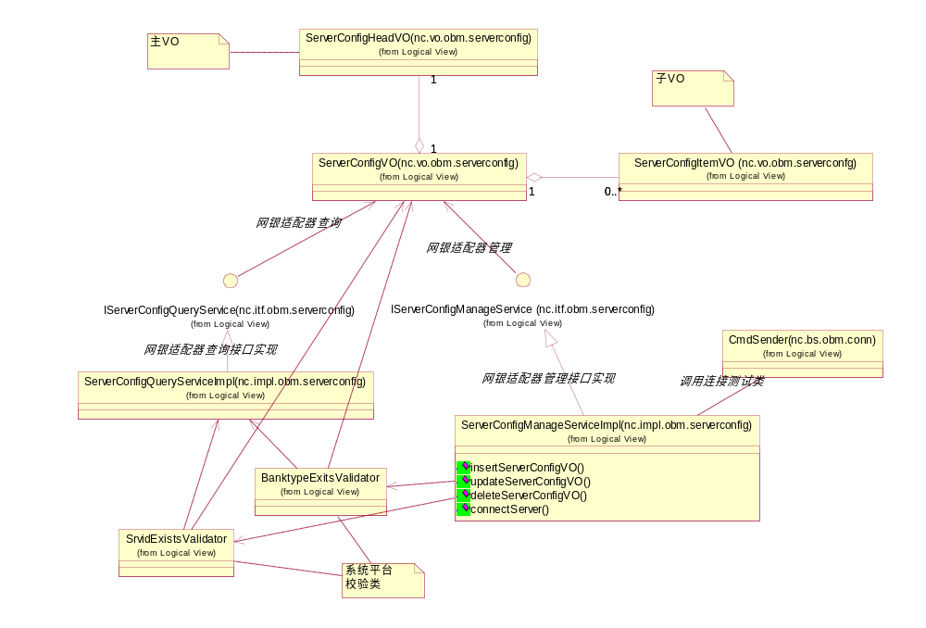
图2- 5 NC1端网银适配器地址维护节点类图

- 网银配置模块的支付指令状态节点，这个节点由珠江投资下属各集团即NC1系统端操作人员操作，包括支付指令的查询、指令状态的下载、同步和确认等功能，其中状态确认会关联支付确认单单据，进行对NC2返回单据的相关再次确认工作，其类图设计如下：
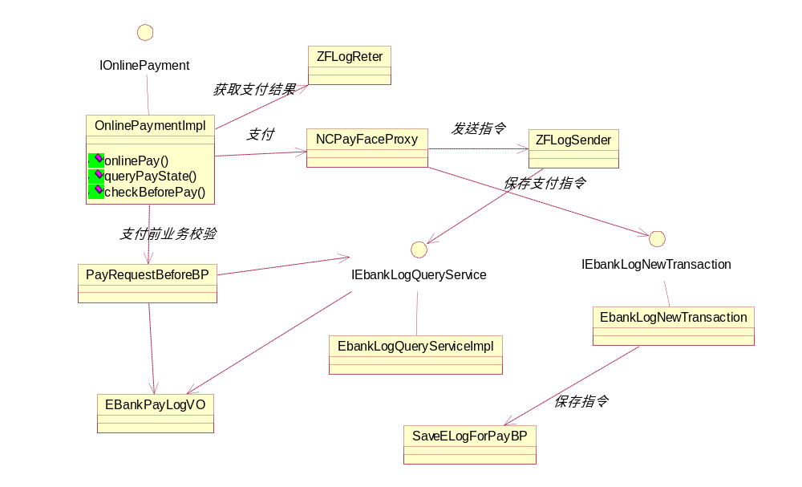
图2- 6 NC1端支付指令状态节点类图

- 网银配置模块的支付确认单节点，这个节点主要由NC1端系统操作员操作，实现一个单据的基本功能，包括曾山查改、提交、审批、打印等功能，其基本类图设计如下：
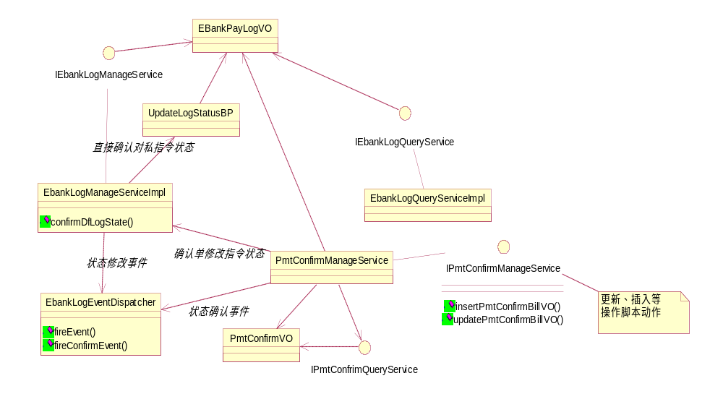
图2- 7 NC1端支付确认单节点类图

2.2.3.2 O-R映射的元数据设计
本次二次开发项目设计的功能节点除了自定义档案可以由系统设置外，其他都需要进行元数据设计，所以就以几个节点的元数据设计来介绍一下系统的关键数据的O-R实现。
元数据的思想是基于模型驱动开发的，也即在设计和开发时我们只关注业务实体的模型设计，而不是像传统开发那样必须关注所有数据的数据库表的设计。另外，元数据还有个好处就是我们可以把通用的接口跟实体联系起来，这样在生成的VO里就会实现这个接口，然后供我们使用。元数据把O-R相关的映射存在相关的表里，这样就省去了我们维护复杂的XML映射文件。在程序运行的时候会用缓存机制把数据库中映射关系读取出来，然后供程序使用。这种设计是比较合理和直观的，省去了在实现VO实体类时对其中一些字段的繁琐和重复书写的工作，VO类整体框架可以由元数据生成，同时直接生成相应的数据表结构，省去了在数据库中书写SQL语句的时间，也省去了书写一些基本的业务操作接口的时间，一些简单常用且和财务单据密切相关的接口已经在VO类中实现。
根据工作进度，除委托单位自定义档案，现已完成的节点有支付单、分拣规则、网银适配器，其元数据相关设计见下。
- NC2系统端支付单节点元数据设计如图
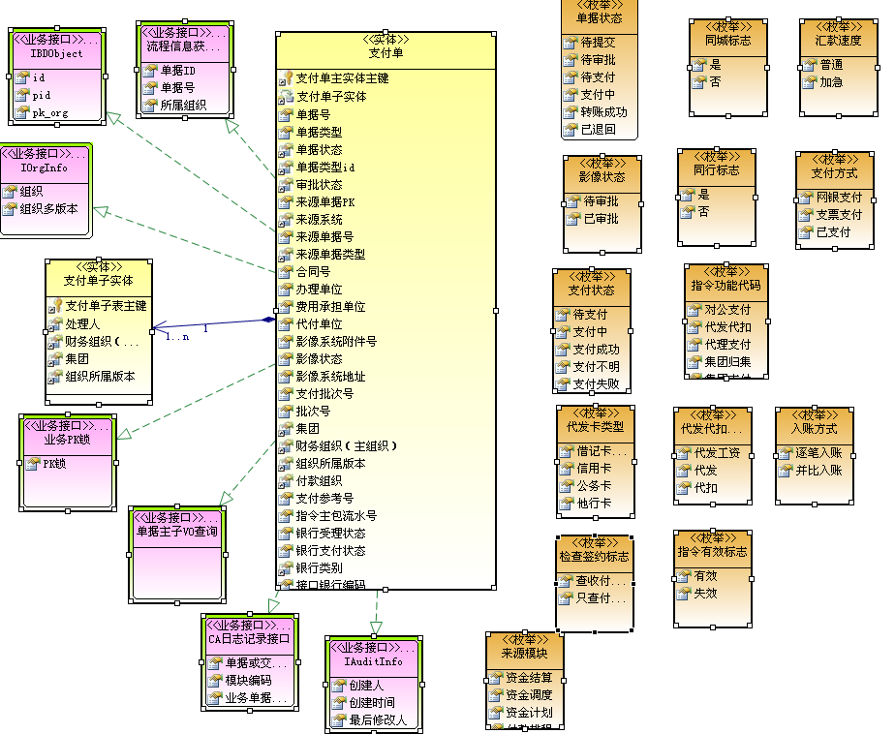
图2- 8 NC2端支付单元数据设计

- NC2系统端分拣规则节点元数据设计如图
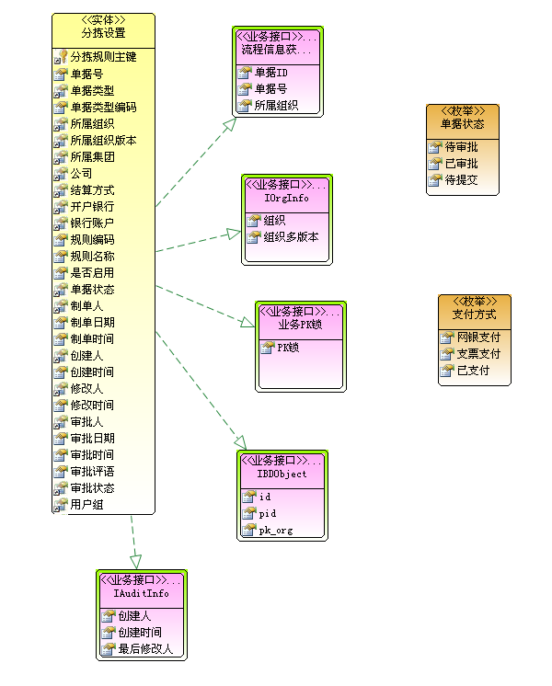
图2- 9 NC2端分拣规则元数据设计

- NC1端网银配置相关网银适配器节点元数据设计如图
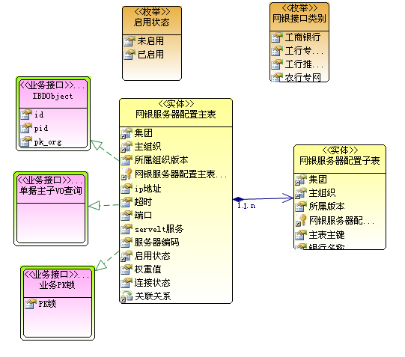
图2- 10 NC1端网银适配器元数据设计

- NC1端网银配置相关支付确认单模块的元数据设计
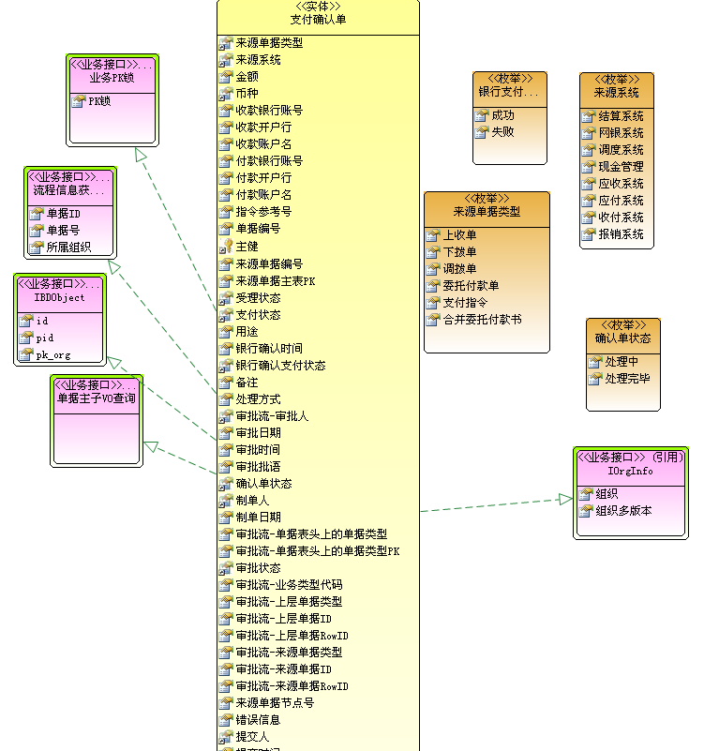
图2- 11 NC1端支付确认单元数据设计

- NC1端支付指令状态节点的元数据设计
暂未开始

2.2.3.3 数据库详细设计
用友集团资金开发部的开发重点是基于元数据的思想的模型驱动开发，构建整体财务单据的框架，再由设计完成的元数据生成相应的数据库表结构，完成远程数据库的设计和构建工作，所以基于以上元数据的设计，我们可以得到相应的数据库详细设计结构表，由于主要单据如支付单等字段过多（一般单据字段涉及150个左右），以下数据描述部分只提取核心模块简要说明。
（1）分拣规则节点，见表2.2.3.3-1：
对应对象 | 分拣规则 |  | 表名 | cmp_dispatchset
引用频度 | 暂无 |  | 数据增长率 | 暂无
数据项名称 | 字段 | 类型 | 取值范围 | 是否为空 | 描述
分拣规则主键 | pk_selectrule | CHAR | 20 | 否 | 主键
单据号 | billno | VARCHAR | 50
单据类型 | pk_billtypeid | VARCHAR | 20
所属组织 | pk_org | VARCHAR | 20
所属组织版本 | pk_org_v | VARCHAR | 20
所属集团 | pk_group | VARCHAR | 20
公司 | pk_company | VARCHAR | 20 |  | 关联自定义档案表项
结算方式 | paytype | VARCHAR | 20
银行账户 | bankaccount | VARCHAR | 200
规则编码 | rulecode | VARCHAR | 50
单据状态 | billstatus | VARCHAR | 50
规则名称 | rulename | VARCHAR | 200
是否启用 | isusing | CHAR | 1
用户 | pk_user | VARCHAR | 20 | 否 | 必输
用户组 | usergroup | VARCHAR | 20 | 否 | 必输
表2.2.3.3- 1 分拣规则数据库表
（2）支付单：
主表，见表2.2.3.3-2：
对应对象 | 支付单主表 |  | 表名 | cmp_paymentbill_h
引用频度 | 暂无 |  | 数据增长率 | 暂无
数据项名称 | 字段 | 类型 | 取值范围 | 是否为空 | 描述
支付单主键 | pk_paymentbill_h | CHAR | 20 | 否 | 主键
支付单子实体 | pk_paymentbill_b | CHAR | 20
单据号 | vbillno | VARCHAR | 50
单据类型 | pk_billtypeid | VARCHAR | 50
单据状态 | billstatus | INT
审批状态 | approvestatus | INT
来源单据PK | srcpkid | VARCHAR | 30
来源系统 | srcsystem | VARCHAR | 50
来源单据号 | srcbillcode | VARCHAR | 50
来源单据类型 | srcbilltype | VARCHAR | 20
支付批次号 | paybatchnum | VARCHAR | 50
所属组织 | pk_org | VARCHAR | 20
所属组织版本 | pk_org_v | VARCHAR | 20
所属集团 | pk_group | VARCHAR | 20
付款组织 | pk_forg | VARCHAR | 20
支付参考号 | yurref | VARCHAR | 30
支付状态 | paystatus | INT
银行支付状态 | bankpaystatus | VARCHAR | 50
银行类别 | banktype | VARCHAR | 20
支付接口类型 | func | VARCHAR | 50
指令包序列ID | packageid | VARCHAR | 30
结算方式 | pk_balatype | VARCHAR | 20
币种 | pk_currtype | VARCHAR | 20
金额 | trsamt | DECIMAL | 28
摘要 | busnar | VARCHAR | 181
本币金额 | localmoney | DECIMAL | 28
本币汇率 | localrate | DECIMAL | 28
同行标志 | issamebank | VARCHAR | 50
同城标志 | issamecity | VARCHAR | 50
支付人 | paymen | VARCHAR | 20
支付日期 | paydate | CHAR | 19
审批人 | approver | VARCHAR | 20
审批日期 | approvedate | CHAR | 19
审批时间 | approvetime | CHAR | 19
表2.2.3.3-2 支付单数据库主表
主表由于是业务重点单据，表项有170多个，在此不一一列举。
子表，见表2.2.3.3-3：
对应对象 | 支付单子表 |  | 表名 | cmp_payment_b
引用频度 | 暂无 |  | 数据增长率 | 暂无
数据项名称 | 字段 | 类型 | 取值范围 | 是否为空 | 描述
支付单子表主键 | pk_paymentbill_b | CHAR | 20 | 否 | 必输
处理人 | pk_operatorid | VARCHAR | 20
所属组织 | pk_org | VARCHAR | 20
所属组织版本 | pk_org_v | VARCHAR | 20
所属集团 | pk_group | VARCHAR | 20
表2.2.3.3-3 分拣规则数据库表

（3）网银适配器节点，见表2.2.3.3-4：
对应对象 | 网银适配器设置 |  | 表名 | ebank_srvconf_h
引用频度 | 暂无 |  | 数据增长率 | 暂无
数据项名称 | 字段 | 类型 | 取值范围 | 是否为空 | 描述
网银服务器配置主表 | pk_srvconf | CHAR | 20
服务器编码 | srvid | VARCHAR | 20 | 否 | 必输
IP地址 | ip | VARCHAR | 20 | 否 | 必输
端口 | port | VARCHAR | 20 | 否 | 必输
Servelt服务 | servlet | VARCHAR | 50 | 否 | 必输
超时（秒） | overtime | INT
启用状态 | usestate | VARCHAR | 50
连接状态 | connectstate | VARCHAR | 100 |  | 系统自动维护
表2.2.3.3-4 网银适配器数据库表
还有支付确认单、支付指令、NC系统平台用户表、组织表、单据状态表等等数据库表项，在此不一一列举。

2.2.4编码实现工作进展

2.2.4.1 主要业务流程程序详解和实现
（1）NC2端委托单位（自定义档案）
1）主要任务描述：
自定义档案为用友集团后台开发独有的一种在用户系统运行期间，可以根据使用需要动态定义的档案，V6.0版本以后支持表型档案、主键树档案等，并允许用户将自定义档案单独发布为相应节点，同时也可根据需要为其设置相应的功能权限和数据权限，此次操作在资金管理—现金管理—集中支付—委托单位（自定义档案）中进行，其为表型档案，主要工作是动态存放分拣规则节点匹配规则中的公司选项。

2）功能输入、输出及交互详细描述
角色：支付中心系统管理员，即NC2系统端系统管理员
组织：财务组织
序号 | 功能 | 处理响应 | 说明
1 | 新增 | 点击【新增】，页面中表体部分自动增加一条可编辑行，所属组织默认为全局，启用状态默认为“已启用”，填上必要信息，点击【保存】即可增加一条自定义档案项。新增过程也可删除当前项或取消保存。 | “*”为必填项。
2 | 修改 | 先选中一条待修改项，点击【修改】，即可编辑当前项，编辑完成后点击【保存】进行存储，或点击【删除】、【取消】进行逆向操作。
3 | 删除 | 先选中一条待删除项，点击【删除】，即可删除。
4 | 过滤 | 点击【过滤】，出现下拉单项【显示停用】选项，页面默认不显示停用档案，勾对【显示停用】可进行显示。
5 | 刷新 | 点击【刷新】，刷新页面。
6 | 启用组 | 启用为一按钮组，点击【启用】出现下拉按钮列表，有【启用】和【停用】两种按钮，档案状态只能为其中之一，点击选择需要的相应状态即可。
7 | 打印组 | 打印为一按钮组，点击【打印】出现下拉按钮列表，有【打印】【预览】【输出】，选中带编辑项，点击【打印】即可连接打印机打印档案，点击【预览】即可在当前页预览档案，点击【输出】即可将档案页转成相应格式输出。 | 实现用友开发统一的打印接口即可。

3）节点性能要求：
灵活性：响应绝大部分的快捷菜单和控制面板操作；
时间特性：响应鼠标单击的时间在1~2秒之间；

4）关联：分拣规则节点，其中分拣规则的四个匹配条件之一“公司属性”从自定义档案提取。

5）完成状态：已完成

（2）NC2端分拣规则的设置
1）主要任务描述：
支付单在通过查询按钮进行自动分拣时，需要先在资金管理—现金管理—集中支付—分拣规则设置节点中新增规则，即给用户设置的相应的分拣规则，分拣的规则主要通过开户银行、支付方式、银行账户、公司这四个条件确定，这里需要注意的是公司这个条件，它是通过集中支付模块的委托单位（自定义档案）节点进行配置的，配置完成后进行启用，当NC1端单据通过网银接口传到NC2端的时候，就可以通过所设定的规则和相应的分拣算法进行匹配和分拣，将单据分配给符合规则的相应处理人处理。

2）功能输入、输出及交互详细描述：
角色：支付中心系统管理员，即NC2端系统操作员
组织：财务组织
序号 | 功能 | 处理响应 | 说明
1 | 新增 | 点击【新增】，页面跳转到一个可编辑页面，填上必要信息，点击【保存】即可增加一条分拣规则。新增过程也点击【取消】，取消操作。 | 用户、用户组字段不允许全空，规则编码不允许为空
2 | 修改 | 先选中一条待修改项，点击【修改】，即可跳转到编辑页面，编辑完成后点击【保存】进行保存，或点击【取消】，取消操作。
3 | 删除 | 先选中一条待删除项，点击【删除】，即可删除。
4 | 复制 | 选中一条待复制项，点击【复制】，即可进入编辑页面，不同于平常的完全复制，此功能对特定字段可进行再次编辑，而后点击【保存】进行保存即可。
5 | 查询 | 点击【查询】，弹出查询条件窗口，输入相应查询条件，点击【确定】即可按条件查询出相应的结果信息，此功能调用用友平台的查询模板相关接口等实现，查询条件等可自由设置，同时还可设置查询模板。
6 | 刷新 | 点击【刷新】，刷新页面。
7 | 启用组 | 启用为一按钮组，点击【启用】出现下拉按钮列表，有【启用】和【停用】两种按钮，分拣规则只能为其中之一，点击选择需要的相应状态即可。

3）节点性能要求：
灵活性：响应绝大部分的快捷菜单和控制面板操作；
时间特性：响应鼠标单击的时间在1~2秒之间；

4）完成状态：已完成

（3）NC2端支付单相关业务操作
1）主要任务详解：
NC2端支付单节点是这次二次开发核心单据，进入节点后，在资金管理—现金管理—集中支付—支付单中通过查询按钮，根据用户在“分拣设置”中设定的条件，系统自动将单据发给相关操作员，然后操作人员对单据进行处理。如果发送过来的单据没有找到对应的分拣规则，则任何人都可以处理。
由NC1端发送过来的单据相应单据状态应为待提交，通过提交、审批、支付等操作对单据进行集中支付，同时对单据操作的过程中，若待审批或待提交的单据有问题，可以直接点击【退回】按钮进行退回操作，单据将通过远程接口调用将所对应单据支付参考号退回到NC1端，形成平台通知消息，从而在NC1端重新进行处理。最后对于支付成功的单据，也可以进行打印、输出等基本操作。

2）功能详细描述：
角色：支付中心系统管理员，即NC2端系统操作员
组织：财务组织
序号 | 功能 | 处理响应 | 说明
1 | 修改 | 先选中一条待修改支付单项，点击【修改】，即可跳转到编辑页面，编辑完成后点击【保存】进行保存，或点击【取消】，取消操作。 | 根据客户需求，审批状态为提交态和自由态单据可修改
2 | 查询 | 点击【查询】，弹出查询条件窗口，或在页面左侧有快速查询窗口，输入相应查询条件，点击【确定】即可按条件查询出相应的结果信息，此功能调用用友平台的查询模板相关接口等实现，查询条件等可自由设置，同时还可设置查询模板。 | 根据客户需求，处理人固定为默认登录人，可由此查看匹配给登录处理人的待处理单据
3 | 刷新 | 先选中一条网银适配器设置的记录，点击【刷新】，则可以刷新该条记录的信息。如果没有选中记录，点击【刷新】，则要刷新页面信息。
4 | 提交组 | 对于从NC1发过来的单据，初始单据状态为待提交，提交组是个按钮组，包含收回按钮，用于把误提交的单据，变为待提交状态，只有相应处理人提交后的单据才可进行下一步操作，点击【提交】操作成功后，单据状态待审批，审批状态为提交。 | 根据客户需求，只能处理分配给本人的单据处理，且条件为单据状态待提交，审批状态自由
5 | 审批组 | 对于单据状态为待审批的单据，点击【审批】按钮，提交到平台审批流系统，进行审批操作，审批组是个按钮组，对于待审批状态的单据可以取消审批，同时也可以添加审批意见，审批成功后，单据状态为待支付，审批状态审批通过。 | 根据客户需求，只能处理分配给本人的单据处理，且条件为单据状态待审批，审批状态为提交
6 | 支付组 | 对于单据状态为待支付的单据，点击【支付】进行支付操作，支付操作也是按钮组，对于一些单据可以直接手动【支付成功】，对于有明显问题的单据可直接【支付失败】，支付后，单据状态变为支付中或支付成功或支付失败，审批状态仍为审批通过。 | 根据客户需求，只能处理分配给本人的单据处理，单据状态待支付状态可进行支付，单据状态为支付中可直接进行【支付成功】或【支付失败】
7 | 退回 | 对于单据状态为待提交或待审批状态单据，且已确认流程中出现问题的单据，可点击【退回】，进行退回操作，NC2端单据状态变为已退回，审批状态变为自由，同时单据将通过远程接口调用将所对应单据支付参考号退回到NC1端，形成平台通知消息，从而在NC1端重新进行处理。 | 根据客户需求，只能处理分配给本人的单据处理，单据状态为待提交或待审批
8 | 打印组 | 打印为一按钮组，点击【打印】出现下拉按钮列表，有【打印】【预览】【输出】，选中带编辑项，点击【打印】即可连接打印机打印档案，点击【预览】即可在当前页预览档案，点击【输出】即可将档案页转成相应格式输出。

3）节点性能要求：
灵活性：响应绝大部分的快捷菜单和控制面板操作；
时间特性：响应鼠标单击的时间在1~2秒之间；

4）节点整体业务程序流程图
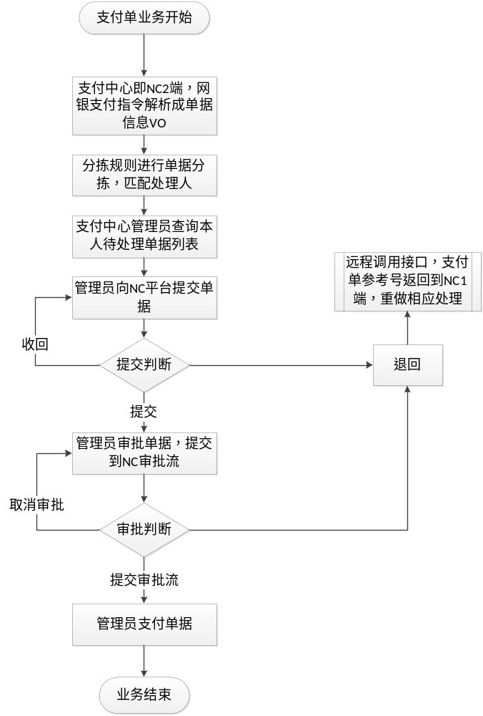
图2- 12 NC2端整体业务程序流程图

5）完成状态：已完成，由于可能有需求变动，仍会测试和调整。

（5）网银指令解析与转换
1）主要任务描述：
从NC1系统端进行的各种单据的网上支付时，需将单据信息转为网银指令，调用网银部门的接口后，在NC2端，通过Servlet进行指令的统一接收和解析，再转为统一的支付单据进行存储，此处流程可由以下时序图体现：
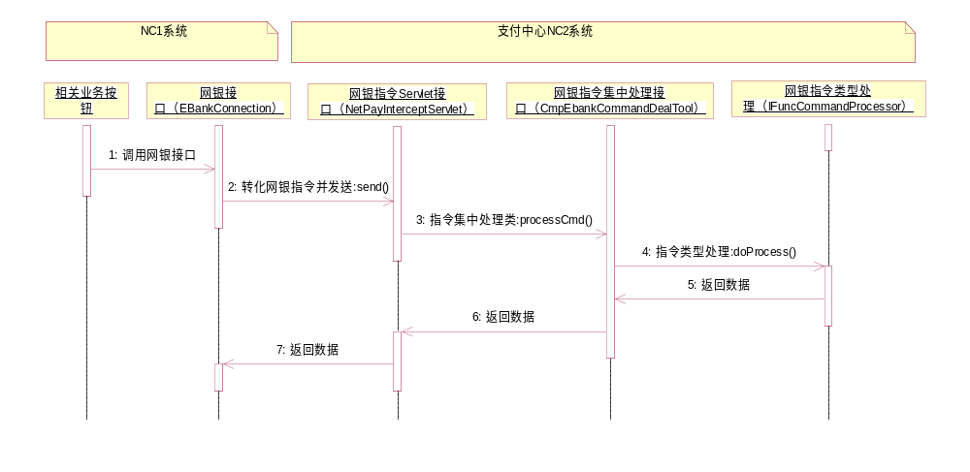
图2- 13 NC2端网银指令程序流程图

2）完成状态：已完成

（6）远程登账写账
1）主要任务描述：
从NC1系统端进行各种单据的远程登帐写帐操作，同样也是发送指令到NC2端进行各类单据的统一登帐操作，并返回结果，这一部分基本都是后台操作，界面上是没有相应的显示。
要完成这项任务，NC1系统增加EJB配置文件，已实现billmanagement.upm文件，作用就是注册远程接口及其实现类，本地登帐接口通过调用远程登帐接口，将数据发送到NC2，进行银行帐登帐，并且NC1系统还要增加配置文件cmp.properties配置NC2端IP等信息，指定NC2系统所在服务器，向 NC2系统的Servlet发送请求，NC2响应请求接收NC1系统发送的数据，进行银行帐写帐。基本时序图如下：
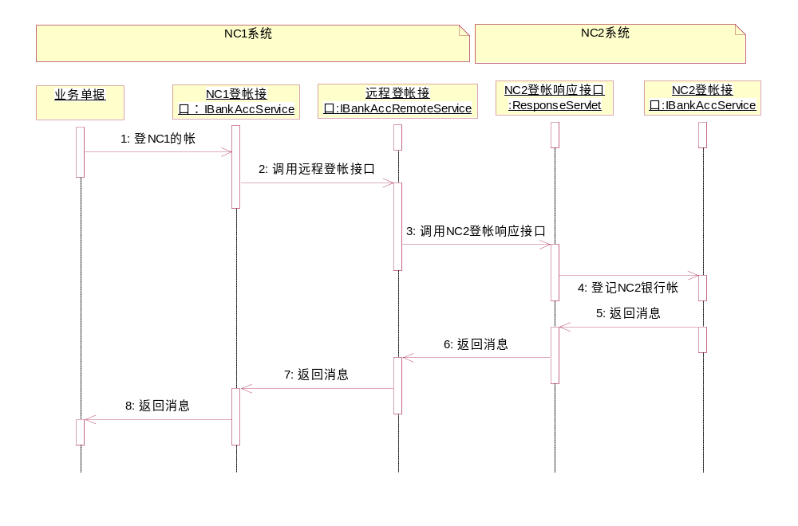
图2- 14远程登帐程序流程图

2）完成状态：已完成

（7）NC1端网银适配器设置节点
1）主要任务描述：
网银适配器设置节点其实是一个连接端的网银连接地址维护节点，用于设定NC银企直联连接EBank网银适配器相关配置信息。包括设置服务器编码，IP地址、端口、Servlet服务等信息。

2）功能详细描述：
角色：珠江投资下属各集团系统管理员，即NC1端系统操作员
组织：财务组织
序号 | 功能 | 处理 | 说明
1 | 新增 | 点击【新增】，页面跳转到一个可编辑页面，对服务器编码、欲连接IP地址、端口等进行填写，点击【保存】即可增加一条网银配置。新增过程也点击【取消】，取消操作。 | “*”为必填项
2 | 修改 | 先选中一条待修改项，点击【修改】，即可跳转到编辑页面，编辑完成后点击【保存】进行保存，或点击【取消】，取消操作。
3 | 删除 | 先选中一条待删除项，点击【删除】，即可删除。
4 | 刷新 | 先选中一条网银适配器设置的记录，点击【刷新】，则可以刷新该条记录的信息。如果没有选中记录，点击【刷新】，则要刷新页面信息。
5 | 连接测试 | 先选中一条网银适配器设置的纪录，点击【连接测试】，可以对NC系统及网银适配器之间的连接进行测试。

3）节点性能要求：
灵活性：响应绝大部分的快捷菜单和控制面板操作；
时间特性：响应鼠标单击的时间在1~2秒之间；

4）节点整体业务程序流程图
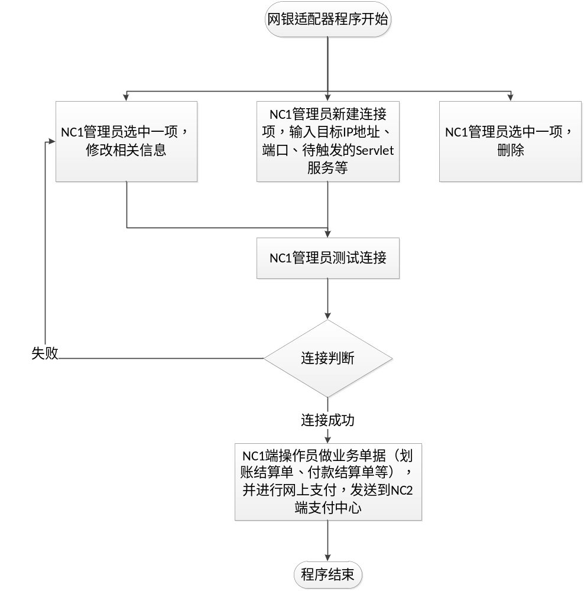
图2- 15网银适配器整体程序流程图

5）完成状态：已完成

（8）NC1端支付指令状态
1）主要任务描述：
支付指令状态节点用于在线或离线查询组织中对公对私支付的指令状态查询，确认支付指令状态和同步对公付款指令状态到单据。
2）功能详细描述：
暂未完成。
3）节点性能要求：
灵活性：响应绝大部分的快捷菜单和控制面板操作；
时间特性：响应鼠标单击的时间在1~2秒之间；

4）完成状态：未完成

（9）NC1端支付确认单
1）主要任务描述
通过网银接口进行支付，指令在支付过程中长时间的处于不明状态，此时，可以通过生成支付确认单确认付款单、付款结算单、划账结算单等单据的支付状态。
2）功能详细描述：
暂未完成。
3）节点性能要求：
灵活性：响应绝大部分的快捷菜单和控制面板操作；
时间特性：响应鼠标单击的时间在1~2秒之间；

4）完成状态：未完成

2.2.4.2 目前编码完成结果演示截图
（1）支付中心端NC2端整体界面 如图：
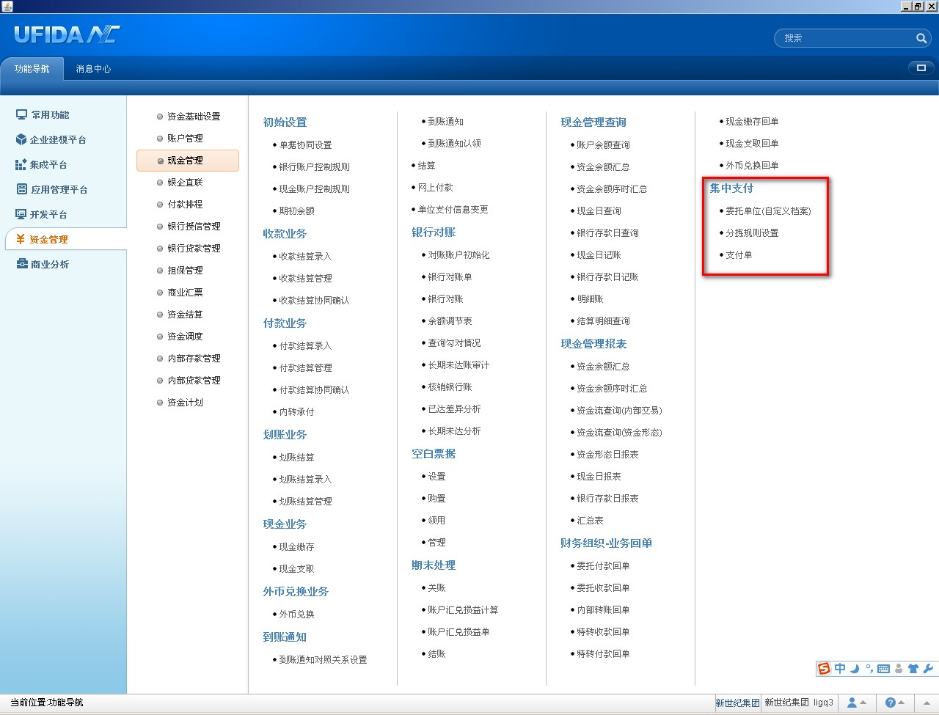
图2- 16集中支付整体界面成果演示图

（2）委托单位（自定义档案）成果截图 如图：
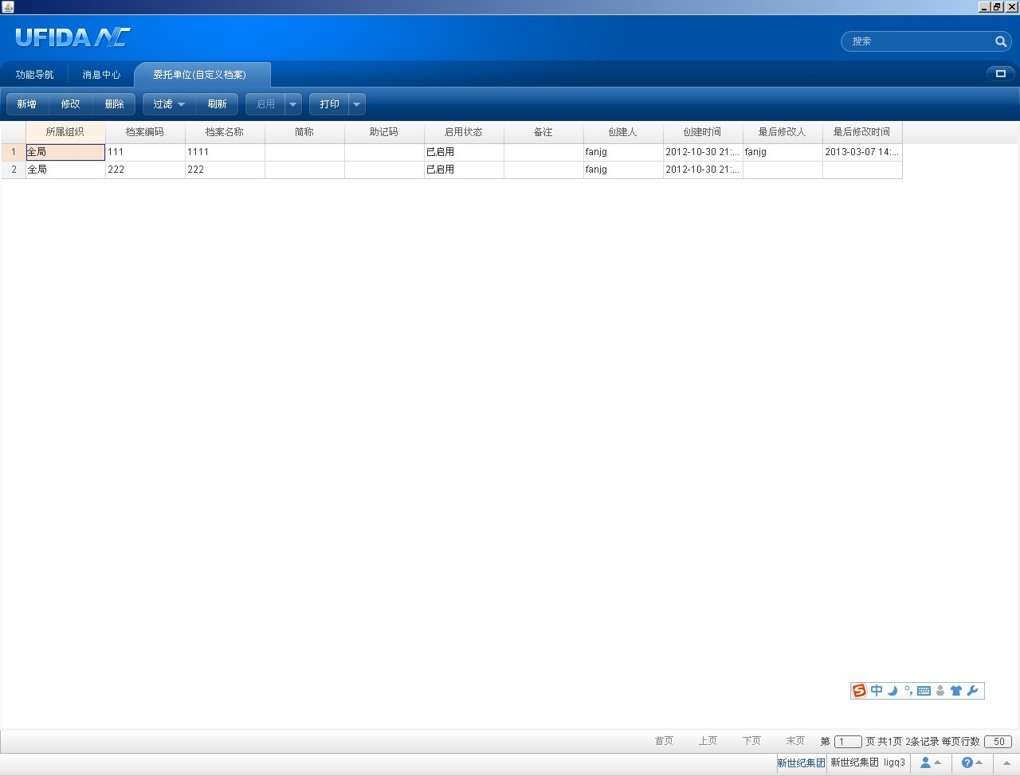
图2- 17委托单位界面成果演示图

（3）分拣规则节点成果截图：
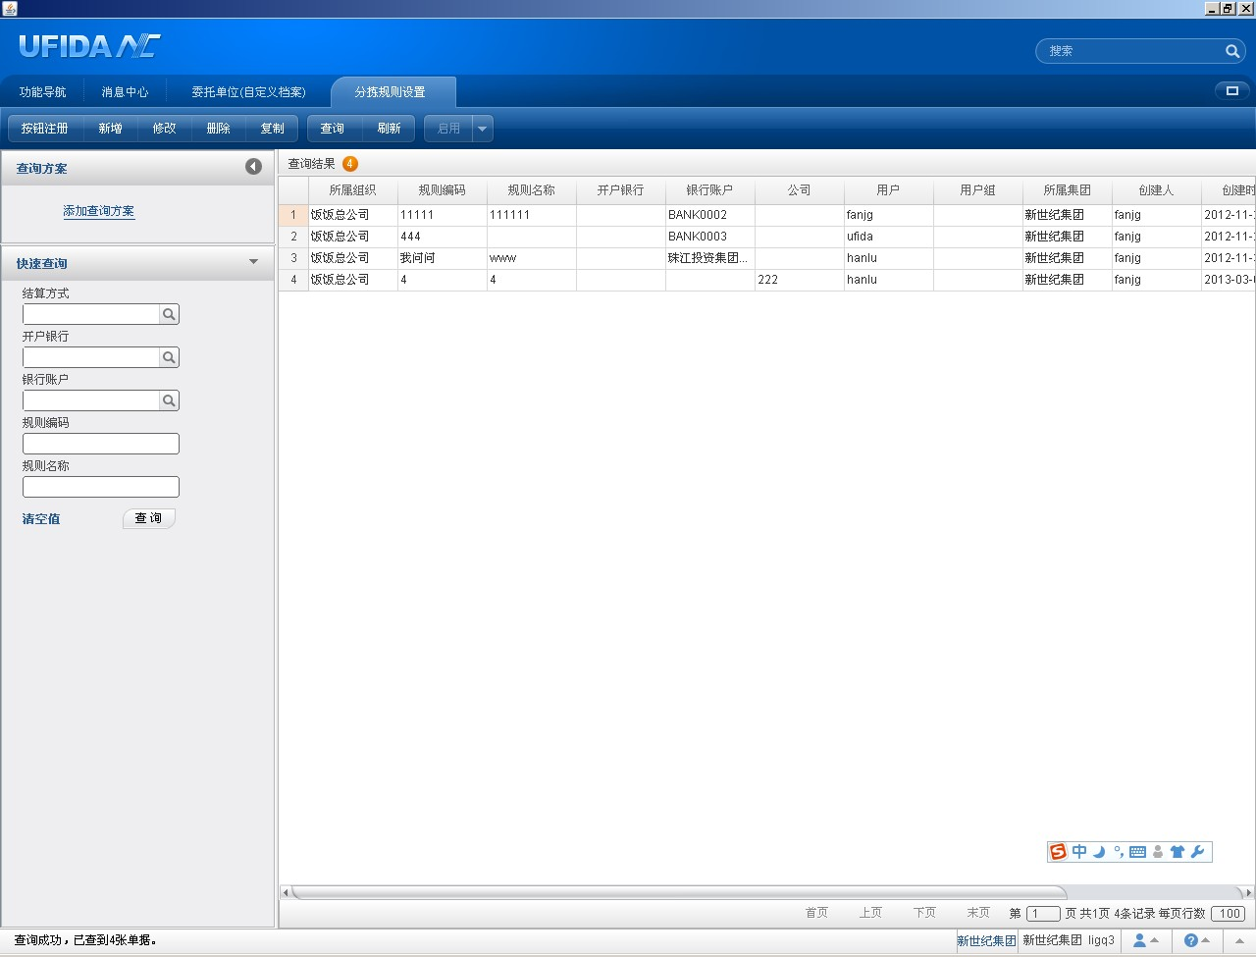
图2- 18分拣规则界面成果演示图
（4）NC2端分拣规则设置新增成果截图，突入：
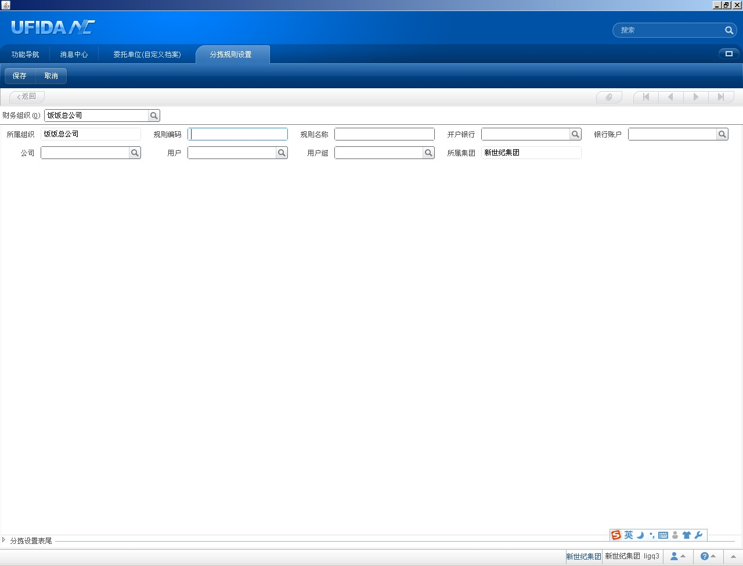
图2- 19分拣规则设置新增成果演示图
（5）支付单节点成果截图，如图：
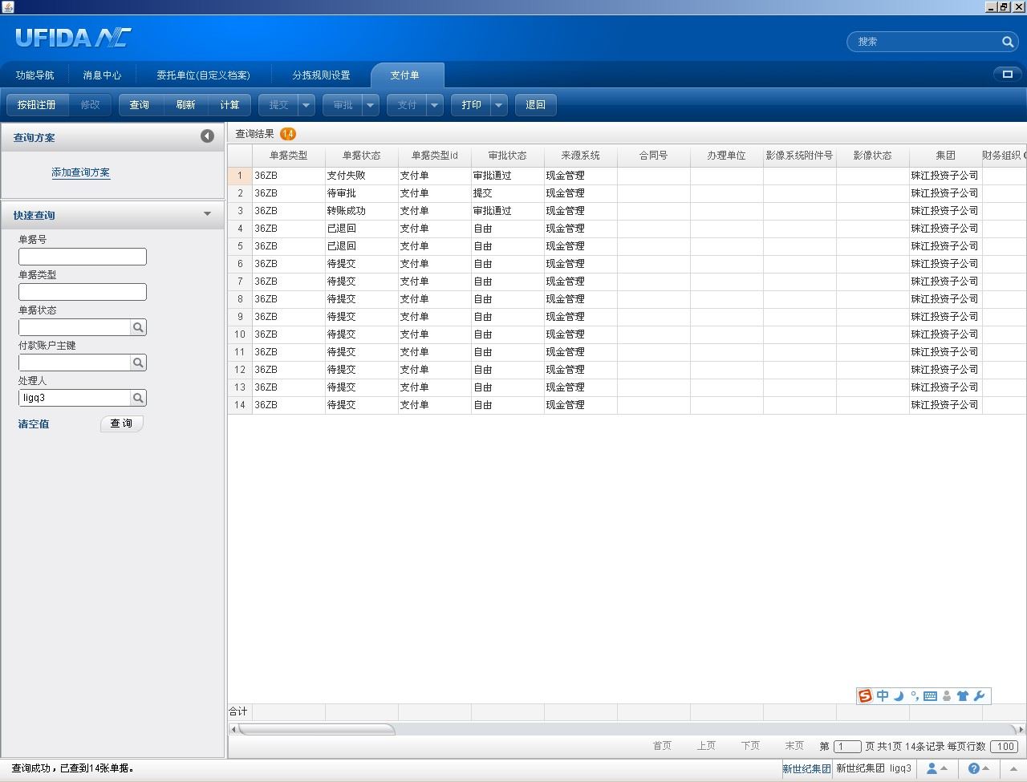
图2- 20支付单界面成果演示图
（6）NC2端支付单查询成果截图，如图：
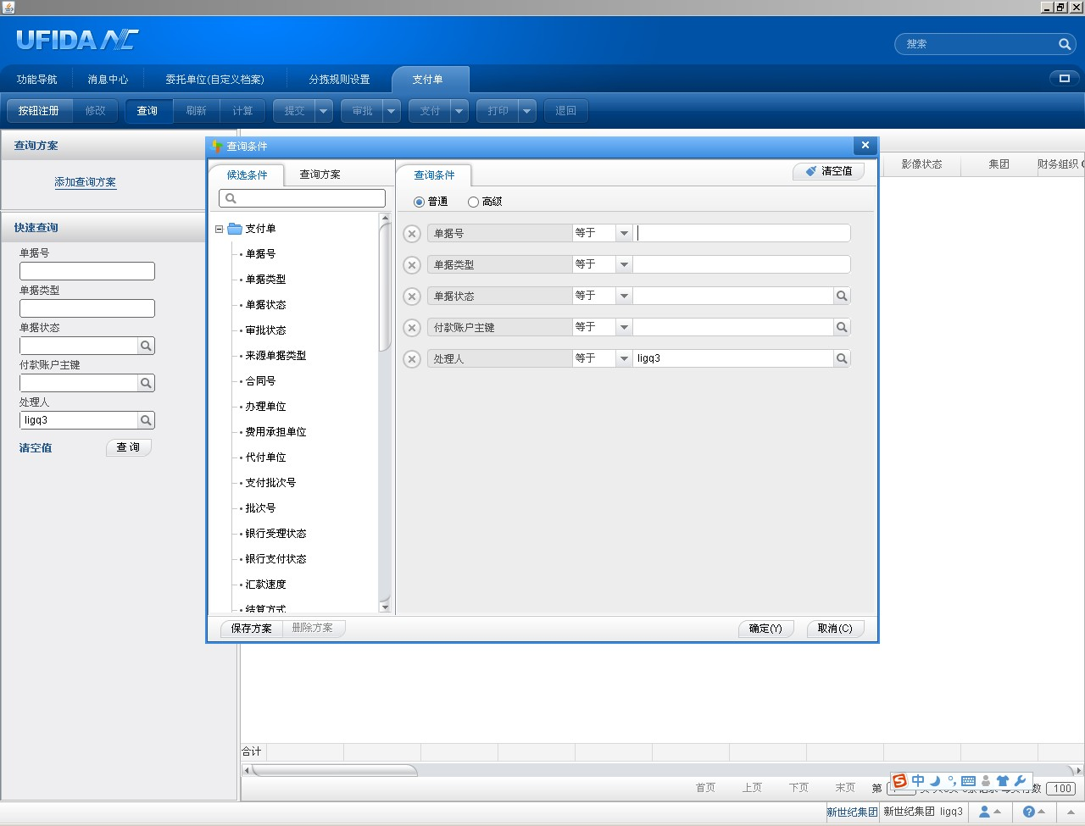
图2- 21支付单查询成果演示图

（7）NC2端支付单提交审批流成果截图 如图：
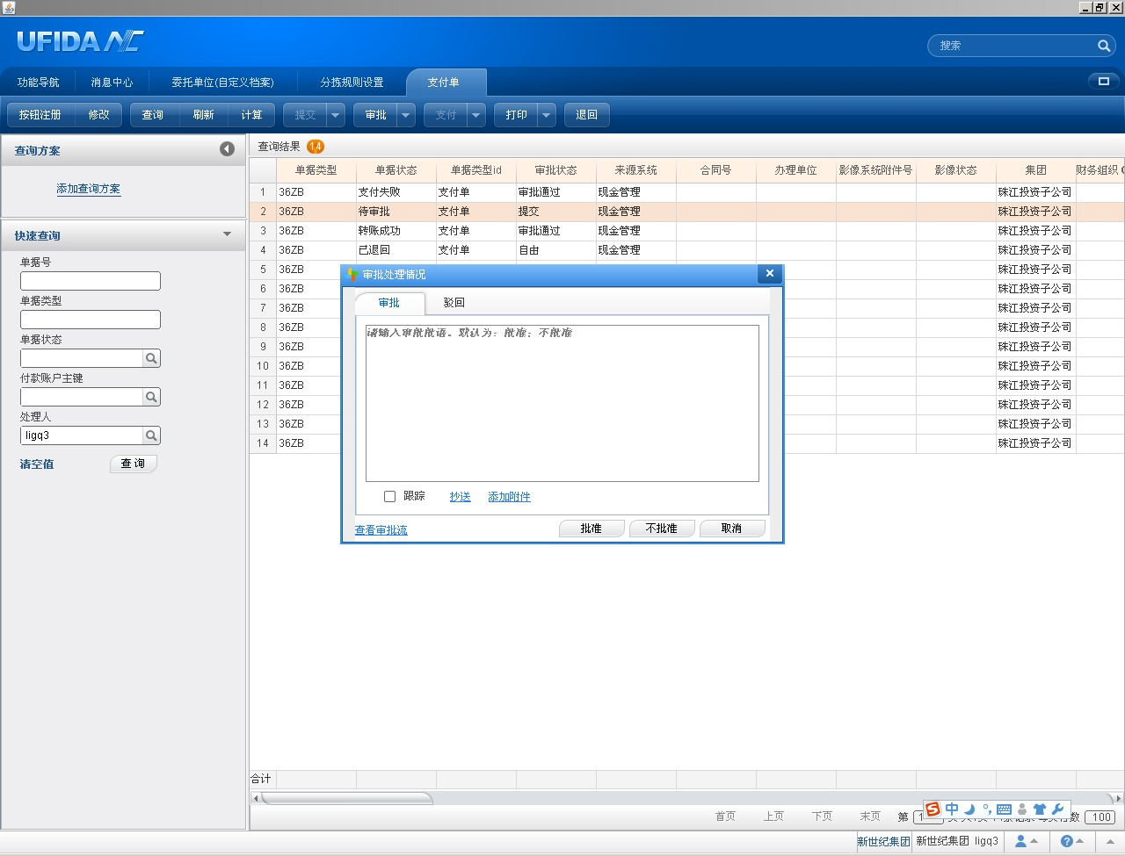
图2- 22支付单单据提交审批流成果演示图

（8）NC2端支付单打印预览成果截图，如图：
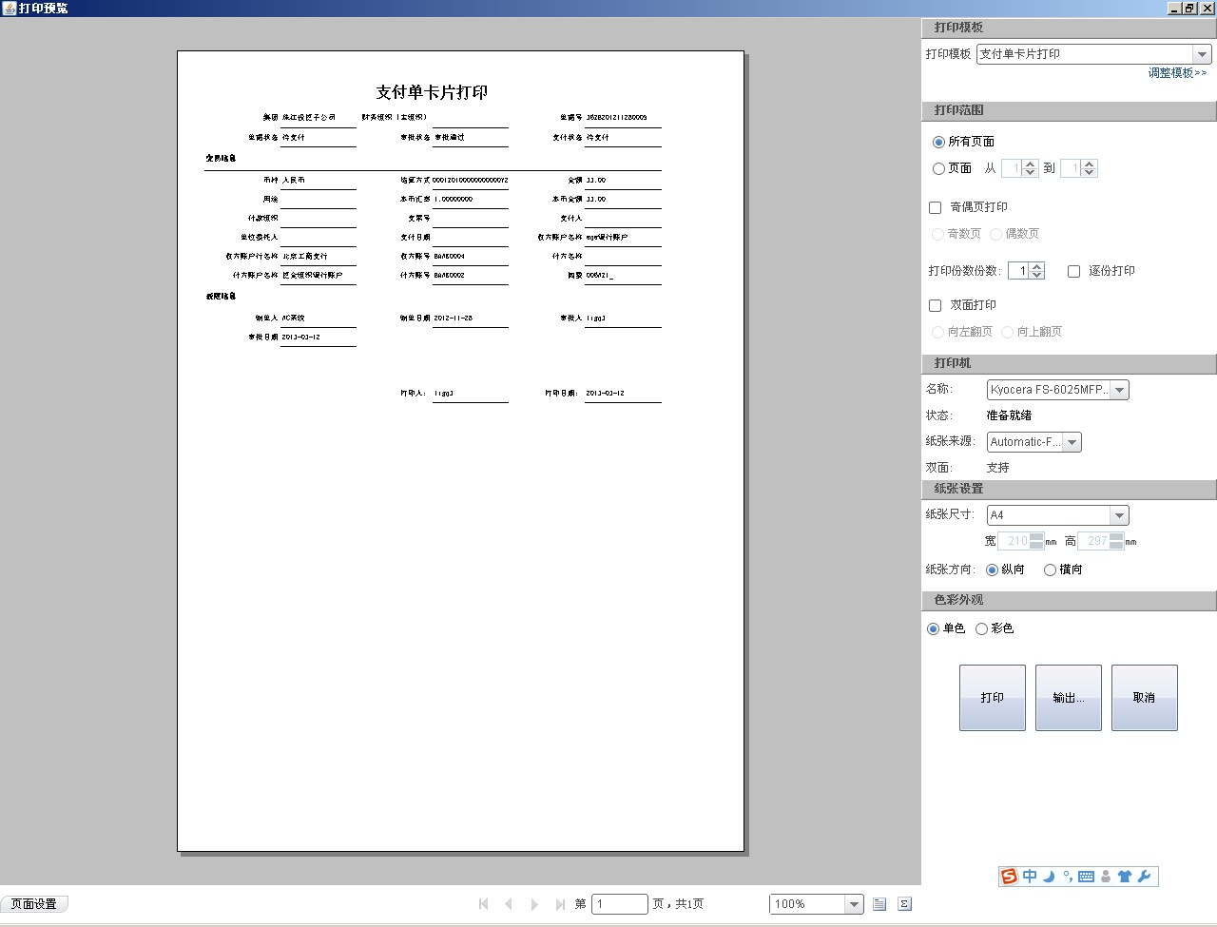
图2- 23支付单打印预览界面成果演示图

（9）NC1端网银适配器成果截图 如图：
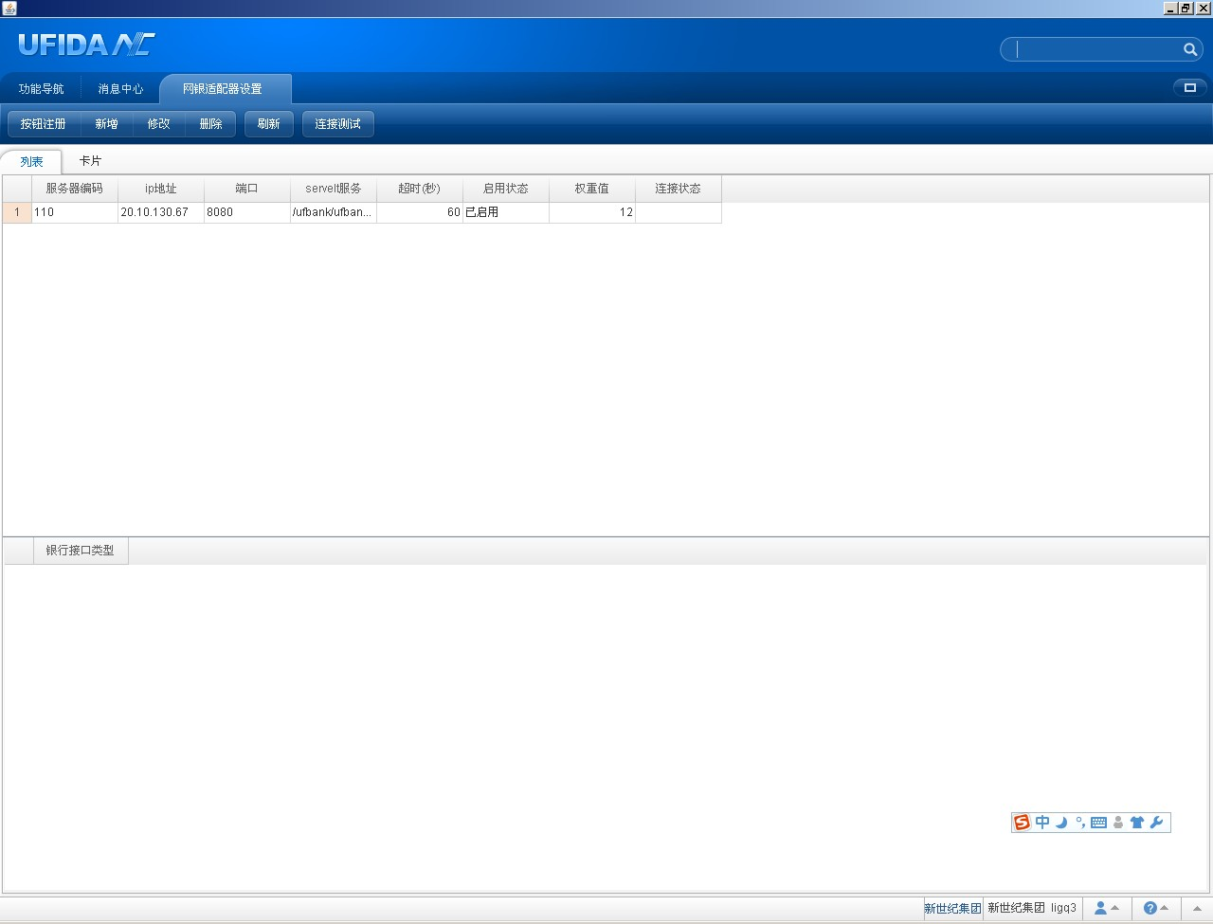
图2- 24网银适配器界面成果演示图
（10）NC1端网银适配器新增成果截图 如图：
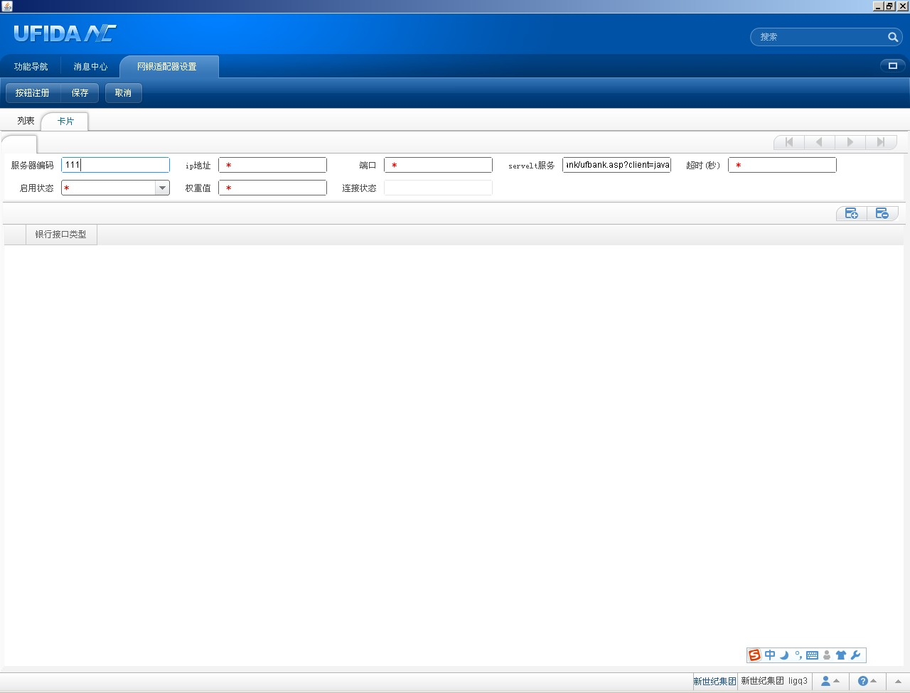
图2- 25网银适配器新增界面成果演示图

（11）NC1端网银适配器测试连接成果截图，如图：
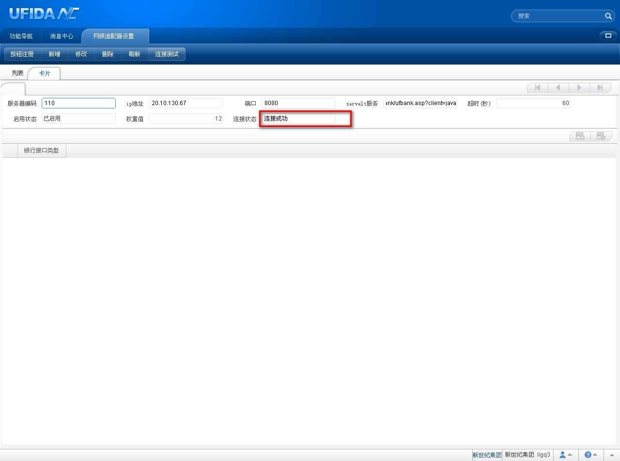
图2- 26网银适配器连接测试成果演示图

2.3 存在的困难与问题
（1）基础业务方面，由于用友财务软件的特殊性和专业性，对于公司财务方面业务知识的理解有一定困难，对于需求中提出的业务要求形成为代码相关的思维转化过程有一定困难，需要及时和需求沟通解决。
（2）开发过程中，由于用友的O-R映射开发技术采用了基于元数据的模型驱动开发，然后这种模型不是十分稳定，使用起来有要求很多，生成VO对象代码和数据库脚本过程比较耗时，修改起来比较困难，并且所生成VO不完整，需手动更改相应部分。
（3）技术方面，NC1与NC2进行数据交互时需要了解xml文件的转换和解析工作，Servlet传递指令是通过xml形式，所以需要深入了解传递之前和之后的单据VO转换和具体操作，这一部分存在一定困难，目前已用方法基本解决，同时NC1到NC2过来的单据进行单据分拣时需要设计一个简单的分拣算法，根据单据中的几项字段进行判断并进行分拣，将不同单据分配给不同操作员，最后再保存入数据库，形成支付单，目前已用方法基本解决。

2.4 如期完成预定任务的可能性分析
还有大约两个节点的工作量，但是在项目开始初期，与小组成员一起已经将元数据设计、类图设计和数据库设计讨论并形成第一版本的设计，所以就剩实现业务逻辑方面的代码编写和一些修改调整等，按公司迭代进度安排，可按时完成工作。

2.5 后期工作安排（或进度和计划调整）
项目进行的进度及毕业设计（论文）工作完成情况见表2-1。
表2-1 项目后期进度及毕业设计（论文）工作计划表
起始时间 | 完成时间 | 计划工作内容 | 备注
2013.02.01 | 2013.05.01 | 编码实现NC1端网银配置相关业务流程 | 进行中
2013.05.01 | 2013.06.01 | 总体测试维护、修改bug | 未完成
2012.06.01 | 2013.07.01 | 撰写、修改论文，参加毕业答辩 | 未完成
相对于原定进度做出的调整：
由于发现预估工作量方面，当时没有考虑到网银配置模块还需设计和实现一个支付确认单，并与支付指令查询节点的支付确认关联，完成对NC2端有问题退回的单据在NC1端的支付确认工作，所以基地导师把与整个流程关联较小的数据下载节点移交他人开发，而我完成支付确认单的开发和支付指令查询的完整内容，这一变动不影响毕设中涉及的整个NC1到NC2交互流程的开发工作。
附件：本科毕业设计(论文)中期检查意见表
基地导师意见（需写具体内容）
签 字：

年 月 日

校内导师意见（需写具体内容）
签 字：

年 月 日

中期检查小组意见
结论：◎ 通过  ◎ 警告  ◎ 不通过  具体意见： | 评委签字：  年 月 日

附件：导师意见邮件截图

